中 山 大 学
本 科 生 毕 业 论 文

题 目 逐月关系型数据库管理系统的设计与实现

专 业： 计算机及应用
学生姓名： 蒋政
准考证号： 010607201657
指导教师： 肖菁老师

二○○九年 三 月 十六 日

目录
摘要 1
Abstract 1
1 系统概述 2
1、1 系统简介 2
2 总体设计 5
2、1 设计目标 6
2、2 设计思想、方法、原则 6
2、3 体系结构 6
2、4 开发方法 8
3 存储引擎 9
3、1 数据库说明文件 10
3、2 数据库表格文件 11
3、3 索引优化 12
3、4 对象模型 12
4 查询引擎 13
4、1 词法设计 13
4、2 语法设计 14
4、3 语法树设计 17
4、4 语义分析 18
4、5 查询优化 18
4、6 查询执行 18
4、7 智能检查 19
4、8 对象模型 19
5 界面引擎 20
5、1 表格控件 20
5、2 编辑控件 21
5、3 对象模型 21
6 查询界面 21
6、1 系统主窗口 22
6、2 数据库窗口 22
6、3 查询窗口 23
6、4 表格窗口 24
7 技术展望 24
7、1 动态索引 24
7、2 ODBC和OLE DB 25
7、3 构件技术 26
8 总结 27
致谢 27
参考文献 28

摘要

数据库系统是计算机应用最深入、最广泛的领域之一。数据库管理系统是数据库系统的核心。本文论述了逐月数据库管理系统的设计和实现。系统由存储引擎、查询引擎及界面引擎等部分构成。本文详细地论述了与之相关的技术，如索引优化、查询优化、智能检查、中文查询等。
该系统的成功开发，不但取得了良好的经济效益，更积累了宝贵的复杂系统的工程经验，总结了复杂系统的工程原则，也掌握了计算机的核心技术：关系型数据库技术和编译器构造技术，为进一步深入学习和研究打下了重要的基础。

关键字：系统软件开发 数据库管理系统 结构化查询语言

Abstract
Database management system is the foundation of the database system which is one of the most important aspects of computer applications. The dissertation discusses the design and implementation of the Zhuyue database management system. The system makes up of the storage engine ,the query engine and the GUI engine. The dissertation introduces technologies involved in, including, index optimization, query optimization, intelligent checking, Chinese query, etc.

The accomplishment of the development of the system, have not only brought considerable economic incomes, but also made the author accumulated a lot of precious experiences about complex system; and summarized some engineering principles; mastered central technologies of computer: relational database and compiler construction which establishes the essential basis of further studies and researches.

Keywords: System Software Developing, DBMS, SQL

1 系统概述

数据库（DB）是长期存储在计算机内有组织的、大量的、共享的数据集合。数据库管理系统（DBMS）是负责数据库的定义、建立、操作、管理和维护的软件系统。本文介绍了逐月关系型数据库管理系统（ZYDBMS）的设计和实现。本章对系统进行了简要的介绍。

1、1 系统简介

逐月关系型数据库管理系统（ZYDBMS）是一个自行设计开发的小型关系型数据库管理系统。其系统目标是：设计一个简单有效的系统，实现关系型数据库的定义、建立、操作、管理和维护等基本功能。逐月关系型数据库管理系统已在逐月企业管理系统、逐月虚拟设计平台等方面得到了应用，取得了比较良好的效果。
逐月关系型数据库管理系统配备的查询语言称为逐月结构化查询语言（ZYSQL）。逐月结构化查询语言有两种方式：中文方式和英文方式。英文方式是标准SQL的一个子集，中文方式则是关键字为中文的一种查询写法。
下面是一个简单的中文方式的ZYSQL查询实例【1】。这个查询检索选修了C2课程的学生的学号和成绩，其中第一行为注释，“选择”、“从”、“当”等为中文方式关键字，分别与SELECT、FROM、WHERE等英文方式关键字对应。

--(1)检索学习课程号为C2的学生的学号与成绩(连接查询)
选择 学生号,分数
从 选修
当 课程号='C2'

上述的查询语句在计算机中的表示其实就是一棵树（如图1－1）：
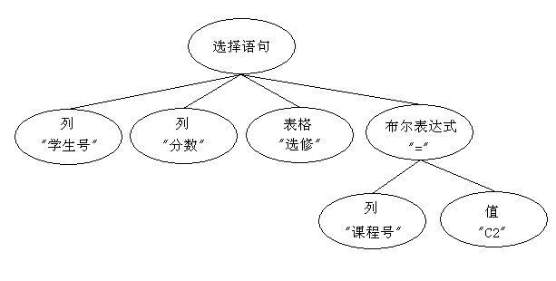
图1－1 ZYSQL语法树
假设选修表的数据如下：
选修号 | 学生号 | 课程号 | 分数
SC1 | S1 | C1 | 93
SC2 | S1 | C2 | 85
SC3 | S1 | C3 | 93
SC4 | S1 | C4 | 74
SC5 | S2 | C1 | 93
SC6 | S2 | C2 | 89
SC7 | S3 | C3 | 95
SC8 | S4 | C4 | 70
SC9 | S4 | C2 | 71
表1－1选修表数据
查询引擎执行该查询产生如下输出，为了无二义地表达语法树结构，采用了类似于XML的形式：

源程序与词法标记:
1:--(1)检索学习课程号为C2的学生的学号与成绩(连接查询)
2:选择 学生号,分数
2-1:关键字:选择/SELECT
2-6:标识符:学生号
2-12:逗号:,
2-13:标识符:分数
3:从 选修
3-1:关键字:从/FROM
3-4:标识符:选修
4:当 课程号='C2'
4-1:关键字:当/WHERE
4-4:标识符:课程号
4-10:等于:=
4-11:字符串:C2
4-15:文件结束
抽象语法树:
<选择语句 行号=2 别名=>
<列 名称="学生号" 行号=2></列>
<列 名称="分数" 行号=2></列>
<表格 名称="选修" 行号=3></表格>
<布尔表达式 行号=4 运算符="=">
<列 名称="课程号" 行号=4></列>
<值 行号=4 类型=0 字符串="C2"></值>
</布尔表达式>
</选择语句>
查询源表:
{选修}
[选修号 学生号 课程号 分数 ]
(SC1 S1 C1 93 )
(SC2 S1 C2 85 )
(SC3 S1 C3 93 )
(SC4 S1 C4 74 )
(SC5 S2 C1 93 )
(SC6 S2 C2 89 )
(SC7 S3 C3 95 )
(SC8 S4 C4 70 )
(SC9 S4 C2 71 )
优化语法树:
<选择语句 行号=2 别名=>
<列 名称="学生号" 行号=2></列>
<列 名称="分数" 行号=2></列>
<表格 名称="选修" 行号=3>
<布尔表达式 行号=4 运算符="=">
<列 名称="课程号" 行号=4></列>
<值 行号=4 类型=0 字符串="C2"></值>
</布尔表达式>
</表格>
</选择语句>
查询耗时:23ms
查询结果:
{查询结果}
[学生号 分数 ]
(S1 85 )
(S2 89 )
(S4 71 )

用表格的形式表示查询结果即是：
学生号 | 分数
S1 | 85
S2 | 89
S4 | 71
表1－2 查询结果
可以看见查询的结果是正确的，刚好包含了选修了C2课程的学生的学号和成绩。
以上是一个简单的例子，但是ZYSQL的功能不只是如此，ZYSQL包含以下几方面功能：
1、创建表格，修改表格结构，说明主键、外键，创建视图。
2、查询、子查询、相关子查询、带存在量词的相关子查询。
3、简单的统计，如求计数值、合计值、平均值、最大值、最小值。
4、插入，更新，和删除数据等。
ZYSQL更多的内容请参考第4章，详细的语法见4、2节。

2 总体设计

软件系统的成功开发与具体的软件技术有密切的关系，但是如果没有一种良好的体系结构和开发方法，复杂软件系统开发的顺利进行几乎是不可能的。
数据库管理系统是一种复杂的软件系统，所以，逐月数据库管理系统的设计开发必须有良好的体系结构和适合的设计开发方法。
本章首先讨论了ZYDBMS的设计目标、设计思想、方法、原则，然后讨论了系统的体系结构和开发方法。

2、1 设计目标

逐月关系型数据库管理系统（ZYDBMS）的设计目标是:简单,有效,安全,稳定,可靠,易于使用,体系结构开放。

2、2 设计思想、方法、原则

ZYDBMS设计的基本思想是演化，复杂系统的开发不是一个严格的线性的过程，而是一个不断演化的过程。系统由最初的原型不断演化成为功能相对稳定和完善的系统。
ZYDBMS设计的基本方法是分解，按功能进行分解称为结构化的体系结构，按层次进行分解称为分层的体系结构，按对象进行分解即称为面向对象的体系结构。
ZYDBMS设计的基本原则是模块独立，即同一模块内部的高度内聚和不同模块之间的低度耦合，模块的划分应当清晰。

2、3 体系结构

逐月关系型数据库管理系统（ZYDBMS）的体系结构是一种分层的体系结构。其整体体系结构如下图所示：
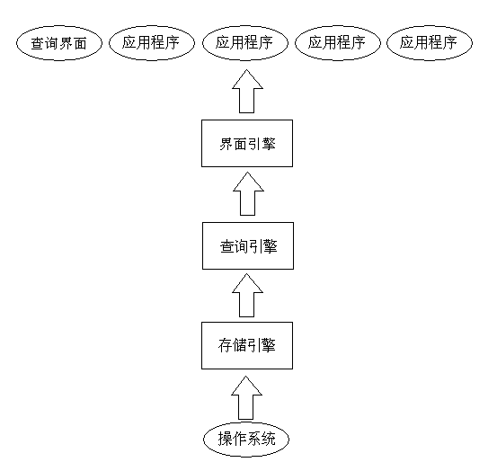
图2－1 逐月关系型数据库管理系统的体系结构
ZYDBMS是分层的体系结构，由存储引擎、查询引擎、界面引擎及查询界面四层构成。存储引擎只访问操作系统提供的功能，对上层查询引擎提供一组对象。而查询引擎只访问其下层提供的功能，对它的上层应用程序提供一组对象。界面引擎和查询界面也是这样。这样系统的功能可以成倍地增强，系统的实现却可以成倍地简化。
如果层次划分得当，由于层次之间的耦合性很低，而内聚性很高，层次结构的体系结构可以是非常清晰的。层次结构的系统通常由下层开始设计、调试。当下层调试通过后，上层可以直接利用下层提供的功能，而不必考虑下层的功能是如何实现的。层次的体系结构下，只要对上层的接口不变，每一层的改变就只限于该层内部，所以系统的适应性是非常强的。
各核心模块的功能如表2.1所示：
模块名称 | 程序目录 | 代码规模 | 功能描述
存储引擎 | ZYRDB | 4376行 | 访问和维护数据库对象，如表格、索引等
查询引擎 | ZYSQL | 9433行 | 执行SQL查询，执行语法检查等
界面引擎 | ZYGUI | 7159行 | 表格控件，带语法检查的编辑控件等
查询界面 | ZYQUERY | 1741行 | 数据库、表格、查询界面等
表2－1 各核心模块功能

2、4 开发方法

逐月关系型数据库管理系统（ZYDBMS）采用了原型化方法和面向对象方法进行设计、开发。

2、4、1 原型化方法
ZYDBMS 的设计、开发主要采用了原型化方法。原型化方法又称为“主干-分支分析方法”【2】，是一种灵活的软件工程方法。其核心思想是：系统核心由最初的系统原型给予验证，增加的功能由相应的功能原型进行试验，如此不断地演化、不断地扩展，最后形成一个相对完善的系统。
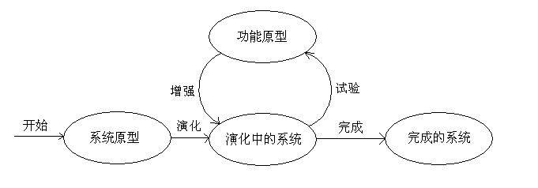
图2－2 原型化方法
原型化方法最大的好处是可以降低开发过程中风险的因素。因为系统的核心是由系统原型给予验证，而且系统的每一个重要的功能扩展都由相应的功能原型给以试验。如果验证和试验没有通过的话，后续的开发则不会进行，所以开发的风险会比较小。
原型化方法可以有效地捕获需求，因为需求是不可能静态地一次性完全提出的，原型用最简单的方法动态地展示系统的功能，这使用户可以比较直观地认识系统，从而较容易地提出改进的意见。
原型化方法的演化性质也使得系统的设计、实现非常方便。最初的系统原型是实现核心功能的方法的验证，所以相对来说是简单的。每次演化仅需对系统的某一小的方面进行设计或改进，所以相对来说也是简单的。所以，综合起来也会是简单的。
原型化方法也方便系统的测试和调试。因为系统从最初的原型开始，所以系统的核心部分在最简单的情况下测试和调试。而其它的功能是一个一个地加入系统的，因此除了单独的功能原型的测试和调试是独立的、容易进行外，还能方便地定位错误发生的位置及原因。
综上所述，原型化方法是一种比较好的系统开发方法，它的特点是动态性、演化性和适应性。

2、4、2 面向对象方法
面向对象开发方法的本质是一种更良好的程序组织方法，它将程序组织成模块独立性更高（即更高内聚、更低耦合）的模块，即对象。这种方法使得先前制约程序规模增长的全局变量的问题在一定范围内得到解决。面向对象方法开发的程序容易扩充，局部的改变影响的范围缩小。所以封装性是面向对象方法的本质要素。
继承性和多态性也是面向对象方法的重要方面，在一些具体的场合，如果使用得当，常常可以改善程序的结构，增强程序的可扩充性。ZYSQL模块的语法树，即是采用了继承和多态的方法【3】。
面向对象的分析涉及到建立客观世界的精确、简洁、可理解的正确模型。面向对象的设计是把分析阶段得到的需求转变成符合成本和质量要求的、抽象的系统实现方案的过程。面向对象的实现是把面向对象设计结果翻译成用某种程序设计语言书写的面向对象程序，并测试和调试面向对象程序的过程【4】。
UML统一建模语言是面向对象的标准建模语言。它使得系统以一种可视的方式展现出来。是编制面向对象软件文档的首选语言。
演化性是面向对象开发方法的重要特性，面向对象开发中不存在明显的分析、设计、实现的界限。分析、设计、实现活动是一个多次反复迭代的过程【4】。
面向对象的概念其实相对简单，但要运用好却十分困难，有时继承的层次太多，反而不利于系统的开放性、灵活性。如MFC，其类结构设计得没有什么灵活性，难于学习和使用。而Java Swing和 Windows Forms则设计得相当灵活，也易于使用。
ZYDBMS的设计遵循面向对象的分析设计方法，系统由若干个功能相对独立的对象组成。对象内高内聚，对象间低耦合。整个系统没有全局变量，使得系统的设计、修改、增强变得非常方便。

3 存储引擎

存储引擎实际负责数据库的定义、建立、操作、管理和维护，是数据库管理系统的核心。
具体来说，存储引擎有如下功能：
1、判断数据库的存在性，及是否已打开；
2、创建、打开、关闭、撤销、备份、恢复数据库；
3、创建、打开、关闭、撤销、访问表格和视图；
4、创建、打开、关闭、撤销、访问及自动维护索引；
5、其他功能，如日期时间、随机数、内存管理等。
以下对存储引擎设计中几个比较重要的问题展开论述，包括文件格式的设计和索引的设计等，并给出了存储引擎的对象模型。

3、1 数据库说明文件

每个数据库文件夹中都包含一个数据库说明文件(DBD文件)。DBD文件中存储了数据库名称、用户名、密码、属性以及索引的信息。DBD文件的格式如下表所示：
文件项目 | 起始字节 | 起始地址 | 长度 | 默认值
1、文件类型 | 第0字节 | 0x00000000 | 4字节 | ='ZYDD'
2、文件版本 | 第4字节 | 0x00000004 | 4字节 | =2
3、数据库名称 | 第8字节 | 0x00000008 | 128字节
4、用户名 | 第136字节 | 0x00000088 | 32字节
5、密码 | 第168字节 | 0x000000A8 | 32字节
6、表格自动编号 | 第200字节 | 0x000000C8 | 4字节 | =0
7、数据库属性 | 第204字节 | 0x000000CC | 4字节
8、索引个数 | 第208字节 | 0x000000D0 | 4字节
9、索引长度 | 第212字节 | 0x000000D4 | 4字节
10、保留字节 | 第216字节 | 0x000000D8 | 244字节 | =244 DUP(0)
11、索引列表 | 第460字节 | 0x000001CC | ??*64字节
表3－1数据库说明文件格式
其中，每一个索引说明项如下：

项目 | 起始字节 | 起始地址 | 长度 | 默认值
1、索引表名称 | 第0字节 | 0x00000000 | 16字节
2、被索引表名称 | 第16字节 | 0x00000010 | 16字节
3、辅键名称 | 第32字节 | 0x00000020 | 16字节
4、主键名称 | 第48字节 | 0x00000030 | 16字节
表3－2 索引说明项格式

3、2 数据库表格文件

每个数据库文件夹中都包含一个或者多个数据库表格文件(DAT文件)，其数目与数据库中的表格数目一致。DAT文件中存储了表格名称、属性、列计数、行计数，行自动编号以及列列表、行列表等信息。DAT文件的格式如下表所示：
文件项目 | 起始字节 | 起始地址 | 长度 | 默认值
1、文件类型 | 第0字节 | 0x00000000 | 4字节 | ='ZYDB'
2、文件版本 | 第4字节 | 0x00000004 | 4字节 | =2
3、表格属性 | 第8字节 | 0x00000008 | 4字节
4、列计数 | 第12字节 | 0x0000000C | 4字节
5、列长度 | 第16字节 | 0x00000010 | 4字节
6、行计数 | 第20字节 | 0x00000014 | 4字节
7、行长度 | 第24字节 | 0x00000018 | 4字节
8、行自动编号 | 第28字节 | 0x0000001C | 4字节
9、行最大长度 | 第32字节 | 0x00000020 | 4字节
10、目录名 | 第36字节 | 0x00000024 | 16字节
11、表格名 | 第52字节 | 0x00000034 | 16字节
12、列列表 | 第68字节 | 0x00000044 | ??*32字节
13、行列表 | 第??字节 | 0x000000?? | ??*??字节
表3－3 数据库表格文件格式
其中，每一个列的结构如下：
项目 | 起始字节 | 起始地址 | 长度 | 默认值
1、列名称 | 第0字节 | 0x00000000 | 16字节
2、列类型 | 第16字节 | 0x00000010 | 4字节
3、列长度 | 第20字节 | 0x00000014 | 4字节
4、列偏移 | 第24字节 | 0x00000018 | 4字节
5、列属性 | 第28字节 | 0x0000001C | 4字节
表3－4 表格列结构格式

3、3 索引优化

ZYDBMS中的索引是隐式索引，也就是说除了创建索引操作之外，所有的操作均由系统自动完成，对应用程序透明。这和标准的SQL是一样的。只是ZYSQL要求元组按主键有序地插入表格。
ZYDBMS中的索引是静态索引。静态索引相对于动态索引来说简单、易实现，而其查找操作的时间复杂性也为指数级。
索引优化和查询优化结合在一起，提供了对大型表格的快速访问。

3、4 对象模型

ZYRDB模块的对象模型如下图所示：
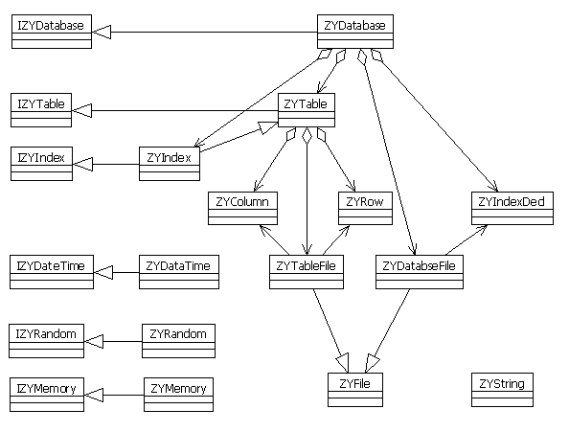
图3－1 ZYRDB对象模型

4 查询引擎

查询引擎负责分析、优化及执行采用逐月结构化查询语言编写的查询语句，为系统提供了方便的访问接口。
具体来说，查询引擎有以下功能：
1、提供中文方式和英文方式的词法分析；
2、提供中文方式和英文方式的语法分析；
3、对抽象语法树执行语义分析；
4、用启发式优化算法进行查询优化；
5、调用存储引擎的操作实际地执行查询；
6、为智能编辑框的语法检查功能的实现提供支持。
存储引擎的设计主要参考了文献【5】中的TINY语言编译器TINYC。

4、1 词法设计

ZYSQL的词法如下：

英文关键字:
ADD ALL ALTER AND AS ASC AVG BY CHAR COUNT CREATE DELETE DESC
DISTINCT DOUBLE DROP EXSISTS FOREIGN FROM GROUP HAVING IN
INSERT INTEGER INTO KEY MAX MIN MODIFY NOT OR ORDER PRECISION PRIMARY REFERENCES SELECT SET SUM TABLE UPDATE VALUES VIEW WHERE

中文关键字:
增加 全部 改变 且 为 升序 平均值 按 字符 计数值 创建 删除 降序
互异 小数 撤销 存在 外键 从 分组 筛选 含于
插入 整数 到 最大值 最小值 修改 不 或 排序 主键
引用 选择 使 合计值 表格 更新 值表 视图 当

标点符号:
* , . ; ( ) + - = != > < >= <=

其他符号:
ID NUM FLOAT STRING EOF

注释格式:
--这里是一行注释

ZYSQL的词法状态机如下：
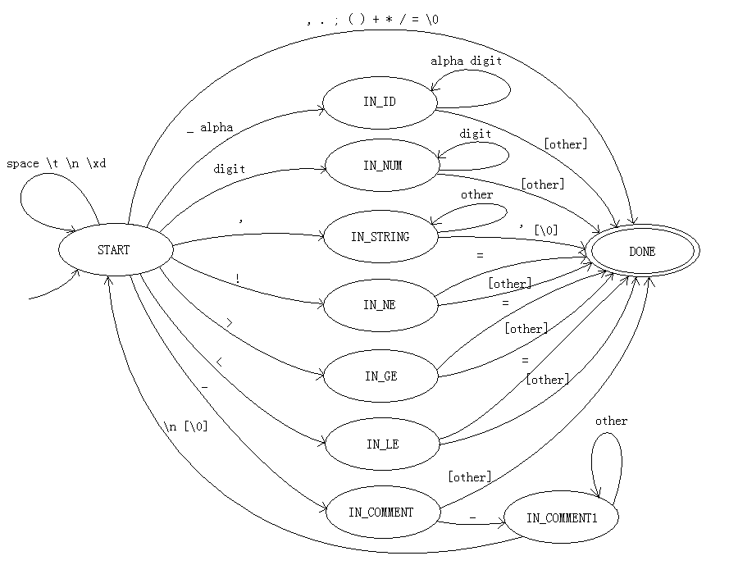
图4－1 ZYSQL词法状态机
利用词法状态机就可以实现词法分析，及词法智能显示的功能。

4、2 语法设计

ZYSQL中的语法分析采用递归下降的语法分析程序【5】，并支持语法检查。ZYSQL的语法是从ZYSQL测试用例中抽象出来的。ZYSQL的语法如下：

//符号说明: ->定义为
// | 或者
// []可选
// {}重复
// ()括号
// //注释
// ''转义
ZYSQL ->[ZYSQLStmtSeq]
ZYSQLStmtSeq ->ZYSQLStmt {[;] [ZYSQLStmt]}
ZYSQLStmt ->CreateTable
|CreateView
|AlterTable
|DropTable
|DropView
|InsertStmt
|SelectStmt
|UpdateStmt
|DeleteStmt
CreateTable ->CREATE TABLE ID '(' [Declarations] ')'
CreateView ->CREATE VIEW ID '(' Columns2 ')' AS SelectStmt
DropTable ->DROP TABLE ID
DropView ->DROP VIEW ID
Declarations ->Declaration {, Declaration}
Declaration ->ColumnDeclaration
|PrimaryKeyDeclaration
|ForeignKeyDeclaration
ColumnDeclaration ->ID ColumnType
ColumnType ->INTEGER
|(DOUBLE PRECISION|DOUBLE_PRECISION)
|CHAR '(' NUM ')'
PrimaryKeyDeclaration ->(PRIMARY KEY|PRIMARY_KEY) '(' ID ')'
ForeignKeyDeclaration ->(FOREIGN KEY|FOREIGN_KEY) '(' ID ')'
REFERENCES ID '(' ID ')'
AlterTable ->ALTER TABLE ID (AlterAdd|AlterModify|AlterDrop)
AlterAdd ->ADD ColumnDeclaration
AlterModify ->MODIFY ColumnDeclaration
AlterDrop ->DROP Column2
InsertStmt ->INSERT INTO ID '(' Columns2 ')' VALUES RowValues
Columns2 ->Column2 {, Column2}
Column2 ->ID
RowValues ->RowValue {, RowValue}
RowValue ->'(' [Values] ')'
Values ->Value {, Value}
Value ->NUM
|FLOAT
|STRING
|-NUM
|-FLOAT
SelectStmt ->SELECT [ALL|DISTINCT] Columns FROM Tables
[WHERE BoolExpression]
[GROUP BY GroupBys]
[ORDER BY OrderBys]
OrderBys ->OrderBy {,OrderBy}
OrderBy ->Column1 [ASC|DESC]
UpdateStmt ->UPDATE Table1 SET AssignExpressions
[WHERE BoolExpression]
AssignExpressions ->AssignExpression {, AssignExpression}
AssignExpression ->Column1 = Expression
DeleteStmt ->DELETE FROM Table1 [WHERE BoolExpression]
Columns ->Column {, Column}
|*
Column ->Expression [AS ID]
Column1 ->ID [. ID]
Tables ->Table {, Table}
Table ->Table1
|'(' SelectStmt ')' [AS ID]
|SelectStmt [AS ID]
Table1 ->ID [AS ID]
BoolExpression ->BoolExpression1 {OR BoolExpression1}
BoolExpression1 ->BoolExpression2 {AND BoolExpression2}
BoolExpression2 ->[NOT] BoolExpression3
BoolExpression3 ->Expression [= Expression]
|Expression != Expression
|Expression < Expression
|Expression > Expression
|Expression <= Expression
|Expression >= Expression
|Expression [NOT] IN Expression
|EXISTS Expression
Expression ->Expression1 {+ Expression1}
|Expression1 {- Expression1}
Expression1 ->Expression2 {* Expression2}
|Expression2 {/ Expression2}
Expression2 ->Expression3
|COUNT '(' Column1 ')'
|SUM '(' Column1 ')'
|AVG '(' Column1 ')'
|MAX '(' Column1 ')'
|MIN '(' Column1 ')'
Expression3 ->Column1
|SelectStmt
|NUM
|FLOAT
|STRING
|'(' Expression ')'

4、3 语法树设计

ZYSQL的语法树结构是面向对象的语法树结构，即所有类型的语法树结点虽然具体的属性和操作不尽相同，但就其本质而言都是语法树。所以可以抽象出一个语法树类，并定义若干个具体语法树类，继承自该语法树类。具体参见4、6节对象模型中语法树的部分。
由于语法树是一种标准的树结构，所以可以用XML表示出来，这也为程序的调试提供了方便。
语法树结构一生成，语义分析、查询优化、查询执行等就成为可能。它们无非就是对语法树进行遍历，对每种类型的语法树结构执行不同的操作。所以，就可以非常方便地用面向对象的虚函数和多态性的方法来解决。

4、4 语义分析

语义分析的目的是要检查从执行的角度来说，查询是否合法，以及收集查询执行时必须的一些信息。所以语义分析是查询执行的非常重要的一个环节。
ZYSQL的语义分析主要是查找属性所在的表格及该表格所在的选择语句。其次就是做一些简单的验证工作。

4、5 查询优化

查询优化是ZYDBMS中非常重要的功能。有了查询优化功能，数据库管理系统才有实用价值。查询引擎中的查询优化功能配合存储引擎中的索引优化功能，极大地改善了系统的性能。
ZYSQL模块中的查询优化算法称为“启发式优化算法”【1】。其基本原理是把查询的条件子句中的各个条件拆成单个的条件，并下降到可以执行的最早的表格位置。
在下降的时候系统检测是否包含“主键=值”或“辅键=值”的条件，如果有，则提取出来。当该表格执行时，如果发现“主键=值”的条件，则自动使用二分查找定位到唯一的行，并用其他条件加以筛选。同理，当发现“辅键=值”的条件，则自动使用索引查找定位到满足该条件的若干行，并用其他条件加以筛选。这样就把索引优化结合了进来，可以大大地优化系统的性能。

4、6 查询执行

查询的执行包括数据定义语言DDL的执行和数据操作语言DML的执行两大部分。其中DDL的执行又包括创建表格、改变表格、撤销表格、创建视图、撤销视图等语句的执行。而DML的执行又包括插入、删除、修改、选择等语句的执行。
这些语句的执行最复杂的是选择语句，其语法的灵活程度最高，所以也最为关键。如前所述，选择语句包括查询、子查询、相关子查询、带存在量词的相关子查询四种。由标准测试集(1)-(9) 【1】分别覆盖。

4、7 智能检查

智能检查是ZYSQL中的一项非常重要的功能，并且是非常有特色的功能。智能检查分为三个层次的检查，一个是词法层次的检查，由词法分析程序执行，一个是语法层次的检查，由语法分析程序执行，一个是语义层次的检查，由语义分析程序执行。检查的结果存放到与源程序同样长度的字符串中，称为格式字符串。格式字符串中每个格式字符的定义如下表所示：
位 | 值 | 含义
第0-3位 | =0000 | 未知类型
第0-3位 | =0001 | 注释
第0-3位 | =0010 | 标识符
第0-3位 | =0011 | 关键字
第0-3位 | =0100 | 标点符号
第0-3位 | =0101 | 字符串
第0-3位 | =0110 | 整数
第0-3位 | =0111 | 小数
第0-3位 | =1000 | 文件结束
第0-3位 | =其他 | 保留未用
第4-5位 | =00 | 保留未用
第6位 | =0 | 语义未确认
第6位 | =1 | 语义已确认
第7位 | =0 | 无语法错误
第7位 | =1 | 有语法错误
表 4－1 格式字符串中格式字符的定义

4、8 对象模型

ZYSQL模块的对象模型如下图所示：
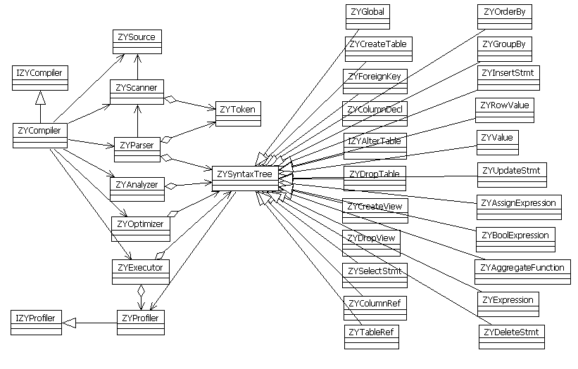
图4－2 ZYSQL对象模型

5 界面引擎

界面引擎负责表格的显示，以及实现带语法检查功能的编辑框。为系统提供了可视化的图形界面。
具体来说，界面引擎包含如下内容：
1、窗口框架、图形对象、控件及容器；
2、静态文本、静态图片、按钮、单选框、滚动条、编辑框；
3、可以查看、新增、删除、修改的表格控件；
4、支持语法检查和智能感知的编辑控件。
界面引擎采用Windows API实现【6】，在设计上参考了Java Swing和Windows Forms【7】。

5、1 表格控件

表格控件(ZYGrid)提供了基本的表格查看、新增、删除、修改等功能。表格控件直接使用存储引擎中表格访问功能实现新增、删除、修改。表格控件除了可以在查询界面中使用外，还可以在应用程序中使用，为应用程序提供表格的操作。

5、2 编辑控件

编辑控件(ZYEditEx)提供了基本的文本编辑功能和ZYSQL的语法检查功能。其文本编辑功能是对编辑框(ZYEdit)的增强，使得可以编辑多行文本。而其语法检查的功能则是调用查询引擎中的语法检查功能来实现的。

5、3 对象模型

ZYGUI模块的对象模型如下图所示：
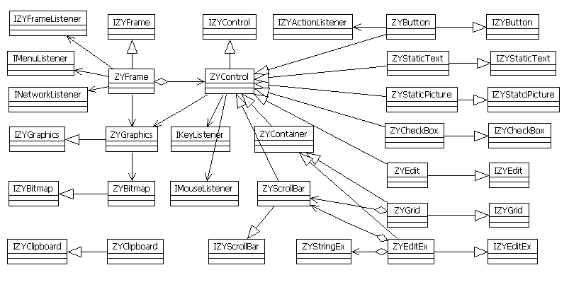
图5－1 ZYGUI对象模型

6 查询界面

本章简要地介绍查询界面的设计，总体上比较类似于ACCESS。查询界面由下列四个窗口组成：
1、系统主窗口，系统登陆界面；
2、数据库窗口，数据库对象管理；
3、查询窗口，编辑和执行ZYSQL查询；
4、表格窗口，显示和修改表格数据。

6、1 系统主窗口

系统主窗口提供数据库的登陆和用户的验证，其设计如下：
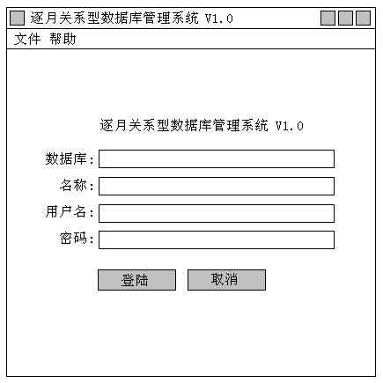
图 6－1 系统主窗口设计

6、2 数据库窗口

数据库窗口提供数据库对象的展示和访问，数据库窗口的设计如下：
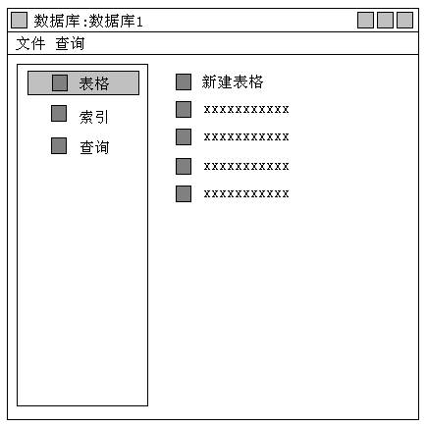
图6－2 数据库窗口设计

6、3 查询窗口

查询窗口提供查询编辑、自动语法检查、智能感知、查询执行等功能，查询窗口的设计如下：
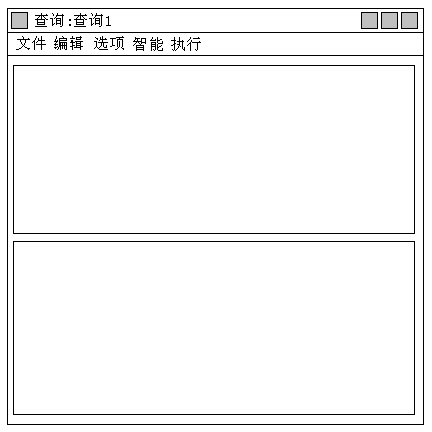
图6－3 查询窗口设计

6、4 表格窗口

表格窗口实现对数据表格内容的访问，如查看、新增、修改、删除等，表格窗口的设计如下：
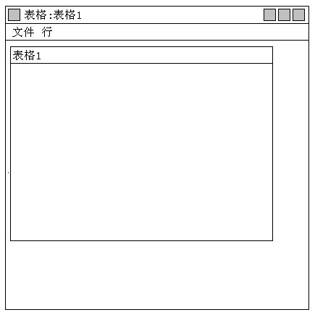
图6－4 表格窗口设计

7 技术展望

7、1 动态索引

静态索引的插入、删除操作通常会消耗大量的时间，其插入和删除操作的时间复杂度为O(n)，对于实际的系统来说是无法接受的。所以实际的系统通常会采用诸如B-树或者B⁺树这样的动态索引，其插入和删除的时间复杂度为O(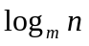)，其中m为B-树的阶。

7、1、1 B-树索引
B-树是多路平衡查找树的简称，1972年由R. Bayer和E. M. McCreight提出，是数据库的标准索引技术。下面是B-树测试程序的输出：

B-树测试程序:
记录数:10 树高:1 存储利用率:0.500000
记录数:11 树高:1 存储利用率:0.550000
记录数:12 树高:1 存储利用率:0.600000
记录数:100 树高:2 存储利用率:0.500000
记录数:101 树高:2 存储利用率:0.505000
记录数:102 树高:2 存储利用率:0.510000
记录数:1000 树高:3 存储利用率:0.500000
记录数:1001 树高:3 存储利用率:0.500500
记录数:1002 树高:3 存储利用率:0.501000
记录数:10000 树高:4 存储利用率:0.500501
记录数:10001 树高:4 存储利用率:0.500551
记录数:10002 树高:4 存储利用率:0.500601
Press any key to continue

由测试结果可以看出，B-树的树高约为，其中m为B-树的阶，n为记录数。这里的B-树为10阶，即每个节点的空间可存放20个记录，但实际上每个节点最多只存放10个记录。B-树的存储利用率在50%左右，且记录数越多越接近50%，即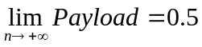。

7、1、2 B⁺树索引
B⁺树是B-树的改进版本，其改进之处有以下几点：
1、B-树适合作为稠密索引，而B⁺树既适合作为稠密索引，也适合作稀疏索引。
2、B⁺树不但可以随机存取，而且可以非常方便地顺序存取。
3、B⁺树可以保持平均约75%的存储利用率，而B-树只有50%左右。
B-树或B⁺树综合性能很高，但其实现也很复杂。在ZYDBMS V1.0中只实现了涉及内存操作的B-树，未实现涉及文件操作的B-树。希望在以后的版本中可以加入B-树或者B⁺树索引。

7、2 ODBC和OLE DB

ODBC是开放式数据库互连(Open DataBase Connectivity)的缩写。OLE DB是微软面向对象数据库接口的标准。下面的测试程序展示了一些基本的ODBC函数的执行效果：

ODBC测试程序:
数据源创建成功!
数据库连接成功!
执行SQL语句：
SID=S1 ,SNAME=BAO ,AGE=20,SEX=M
SID=S2 ,SNAME=GU ,AGE=21,SEX=M
SID=S3 ,SNAME=AN ,AGE=22,SEX=F
SID=S4 ,SNAME=LI ,AGE=23,SEX=M
枚举表格属性：
名称:SID 类型:1-SQL_CHAR 长度:4 小数:0 可空:1
名称:SNAME 类型:1-SQL_CHAR 长度:8 小数:0 可空:1
名称:AGE 类型:4-SQL_INTEGER 长度:10 小数:0 可空:1
名称:SEX 类型:1-SQL_CHAR 长度:1 小数:0 可空:1
执行SQL过程：
SID=S1 ,SNAME=BAO ,AGE=20,SEX=M
SID=S2 ,SNAME=GU ,AGE=21,SEX=M
SID=S3 ,SNAME=AN ,AGE=22,SEX=F
SID=S4 ,SNAME=LI ,AGE=23,SEX=M
准备并执行SQL语句：
SID=S2 ,SNAME=GU ,AGE=21,SEX=M
数据库连接已释放!
数据源已注销!
Press any key to continue

希望可以在以后的版本中加入ODBC或者OLE DB支持。

7、3 构件技术

构件是一种前沿的软件设计思想，是软件产业化革命的必然发展趋势。基于构件的软件设计是软件设计的趋势。构件通常用于组织通用的接口。软件构件化的特点有：
1、语言独立性，所有支持构件的语言都可以方便地访问，而不是特定于开发该模块的语言，实现了语言之间的互操作性。
2、源码保密性，构件的接口与实现完全分离，构件的实现细节模块外不可见，访问者使用构件提供的接口访问控件。
3、位置透明性，包括构件在哪个文件夹对应用程序透明和构件在哪台计算机对应用程序透明，使得分布式应用的设计简化。
已经测试了使用纯C++建立COM构件的方法，所以希望可以在后续的版本中加入构件接口。

8 总结

本文论述了逐月关系型数据库管理系统的设计与实现。系统采用了原型化的方法进行设计开发，即从一个最小的原型不断演化，最终形成一个相对稳定的系统。
存储引擎是数据库管理系统的核心，怎样简单高效地实现关系表格的存取是其基本问题。系统采用了隐式索引，使查找操作的速度提升到指数级。
查询引擎是数据库管理系统的关键，它使得数据库管理系统更标准化和易于使用。系统实现了SQL的一个最小集合，以此验证了面向对象的编译技术的可行性。并提供了查询优化、智能检查及中文查询等特色功能。
界面引擎为数据库应用程序的开发提供了支持，是一个完全用C++语言设计的界面库。除了提供基本的控件外，也提供了表格控件，带语法检查的编辑控件等高级控件。
查询界面将上述各系统的功能综合地展示出来，提供了开发、测试、管理和维护数据库的图形化的用户界面。
上述三个动态链接库及其头文件、库文件与查询界面一起，构成逐月数据库管理系统软件开发包（ZYSDK），可以为小型数据库应用系统提供底层支持。虽然系统中的各个功能都还略显青涩，但作为探索性、实验性的数据库管理系统，只要坚持不懈，相信可以走得更远！

致谢

感谢我的父母，是你们支持我完成学业。感谢小白和小夏，给我关心和帮助。感谢论文导师肖菁老师，感谢您的悉心指导。感谢审阅论文的各位专家教授。谢谢！

参考文献

1、丁宝康 主编 数据库系统原理 经济科学出版社 2007

2、梁肇新 著 编程高手箴言 电子工业出版社 2003

3、（美）Andrew Koenig （美）Babara E.Moo 著 黄晓春 译 C++沉思录 人民邮电出版社 2002

4、陆丽娜 主编 软件工程 经济科学出版社 2000

5、（美）Kenneth C.Louden 著 冯博琴 冯岚 译 编译原理及实践 机械工业出版社 2001

6、（美）Charles Petzold 著 Windows程序设计（上、下） 北京大学出版社1999

7、（美）Charles Petzold 著 天宏工作室 译 Microsoft C# Windows程序设计（上、下） 北京大学出版社 2002

指导教师评语及成绩：

（签 章）
年 月 日
指导小组或教研室意见：

（签 章）
年 月 日
系主任意见：

（签 章）
年 月 日

